Fundamentos de la INGENIERIA DE SOFTWARE
ESCENARIO:FARMACIA
¿
SCHMAELLER, NIKOLY
MULLER, ALLEN
TECNICATURA SUPERIOR EN DESARROLLO DE SOFTWARE 2°AÑPO

Índice: Sistema Central de Farmacia
1. Introducción
- 1.1 Propósito
- 1.2 Alcance del Sistema
- 1.3 Definiciones y Acrónimos
2. Estándar IEC/ISO 830: Preparación de la Especificación de Requisitos de Software (SRS)
- 2.1 Aplicación en el Sistema de Farmacia
3. Estándar IEEE 830-1998: Prácticas Recomendadas para Especificaciones de Requisitos de Software
- 3.1 Aplicación en el Sistema de Farmacia
4. Estándar IEEE/ISO/IEC 29148: Ingeniería de Requisitos y Gestión del Ciclo de Vida
- 4.1 Aplicación en el Sistema de Farmacia:
5. Clasificación y Análisis de Requerimientos
6. Dominio del Software e Interacción
7. Requerimientos (Entrevistas)
- 7.1 Entrevista N°1: Gonzalez Agustin (Farmacéutico de Turno)
- 7.2 Entrevista N°2: Geminis IA (Farmacéutico Director)
- 7.3 Entrevista N°3: Auxiliar de Caja
- 7.4 Entrevista N°4: Auditor Externo
8. Diagramas de Datos
- 8.1 ER Diagrama entidad-relacion
- 8.2 DTE (Diagrama de Transición de Entidades)
9. Apéndices y Gestión de Calidad
- 9.1 Matriz de Trazabilidad (Resumen)

10. Planes de Validación y Verificación
- 10.1 Verificación
- 10.2 Validación
11. Gestión de Cambios
12. Conclusión Final

Fundamentos de la ingeniería de Software

1. Introducción

1.1 Propósito
El presente documento tiene como objetivo documentar los requisitos técnicos y funcionales para el desarrollo de un Sistema Central de Farmacia. Su propósito es servir como contrato técnico entre el equipo de desarrollo y los stakeholders, alineando el software con los estándares de ingeniería definidos (IEEE 830, ISO/IEC 29148).

1.2 Alcance del Sistema
- Lo que el sistema hace: Basado en el "ESCENARIO_FARMACIA_2.docx", el sistema gestiona ventas, control de stock, gestión de proveedores, recetas médicas y auditoría técnica de los movimientos de la farmacia.
- Lo que el sistema NO hace: El sistema no es un software de gestión hospitalaria integral ni un sistema de telemedicina.

1.3 Definiciones y Acrónimos
Si no tienes una lista, puedes extraer estos términos técnicos que aparecen en tu documento base:
- SRS: Especificación de Requisitos de Software.
- DFD: Diagrama de Flujo de Datos.
- DTE: Diagrama de Contexto (Diagrama de Transición de Estados/Entidades).
- 2FA: Autenticación de Doble Factor.

Escenario: Farmacia

2. Estándar IEC/ISO 830: Preparación de la Especificación de Requisitos de Software (SRS)
Este estándar internacional proporciona una estructura y pautas detalladas para redactar el documento central de requisitos. Su objetivo es asegurar que la especificación sea completa, inequívoca y verificable.
2.1.Aplicación en el Sistema de Farmacia:
- Alcance: El IEC 830 definiría formalmente qué es el sistema (un Sistema Central de Farmacia para gestionar ventas e inventario) y qué no es (por ejemplo, no es un sistema de gestión hospitalaria completo).
- Requisitos Funcionales (derivados del DFD): Cada flecha y almacén en el DFD se traduciría en una sección de requisitos específicos y verificables.
  - Ejemplo de DF1 y DS1: El sistema debe permitir el registro de un nuevo cliente capturando su DNI, Nombre, Dirección y Teléfono, asignándole un ID único e insertando esta información en el almacén DS1: Base de Datos de Clientes. El requisito debe especificar validaciones (ej. formato de DNI).
  - Ejemplo de P1 y DF3: El sistema debe calcular el subtotal por ítem y el total de la venta, registrando la transacción en el almacén DS3, generando un ticket de venta impreso/digital (DF3) con un Ticket_ID único.
- Requisitos No Funcionales: El estándar IEC 830 es ideal para especificar atributos de calidad.
  - Rendimiento (ej. para P1): El tiempo de respuesta del sistema para procesar una venta completa no debe superar los 2 segundos durante las horas pico.
  - Seguridad: El acceso a los almacenes de datos DS1, DS2, y DS3 debe estar restringido mediante autenticación de dos factores (2FA) para roles específicos (Administrador, Cajero).
En resumen, IEC 830 nos diría EXACTAMENTE CÓMO ESCRIBIR los detalles técnicos y de calidad que hacen posible el funcionamiento del DFD.

3. Estándar IEEE 830-1998: Prácticas Recomendadas para Especificaciones de Requisitos de Software
Este es el precursor y la base de muchas de las mejores prácticas modernas de requisitos. Aunque ha sido en gran parte reemplazado por estándares ISO/IEC posteriores (como el 29148), sigue siendo valioso por su enfoque práctico en la calidad de los requisitos individuales.
3.1 Aplicación en el Sistema de Farmacia:
- Pautas de Calidad de Requisitos: IEEE 830 se centraría en garantizar que cada requisito escrito sea:
  - Verificable: "El sistema debe ser rápido" es inválido. "P1 debe procesar una venta en menos de 2 segundos" es verificable.
  - No ambiguo: Utilizar términos claros como "DNI" o "DNI_NIF" en lugar de "identificación".
  - Consistente: Asegurar que el formato de "Ticket_ID" sea el mismo en DS3 y en DF3.
  - Trazable: Cada requisito debe tener un ID único (ej. RF-VENTA-010) que se trace a su correspondiente flujo de datos (DF2) y proceso (P1) en el DFD.
- Organización: Proporciona un esquema detallado y flexible para el documento SRS, asegurando que cubra las interfaces de usuario, hardware, software y comunicaciones para todas las entidades externas del DFD (Bancos, Sucursales, etc.).
En resumen, IEEE 830 es la guía para asegurar la "calidad de redacción" y la estructura práctica del documento de requisitos.

4. Estándar IEEE/ISO/IEC 29148: Ingeniería de Requisitos y Gestión del Ciclo de Vida
Este es el estándar moderno e integrador que cubre todo el proceso de ingeniería de requisitos, no solo la redacción del documento SRS. Enmarca la elicitación, análisis, especificación, validación y gestión de requisitos como un proceso iterativo.
4.1 Aplicación en el Sistema de Farmacia:
- Proceso Iterativo: El estándar 29148 enmarcaría el desarrollo del DFD como parte de una etapa de análisis. Se iteraría entre los stakeholders (farmacéuticos, contables, técnicos de banco) para refinar los flujos de datos hasta que el DFD capture la realidad del negocio.
- Tipos de Requisitos: A diferencia de IEEE 830 que se centra en el SRS, 29148 define niveles claros de requisitos:
  - Requisitos de Negocio (Stakeholder Requirements): (ej. "Queremos un sistema que reduzca los tiempos de espera en caja en un 30%").
  - Requisitos del Sistema (System Requirements): (ej. "El Proceso P1 debe gestionar colas de transacciones y priorizar pagos con tarjeta").
  - Requisitos de Software (Software Requirements - SRS): Los detalles técnicos y de datos que se redactan para los desarrolladores.
- Gestión de Cambios: Especifica cómo manejar los cambios en el DFD o el SRS. Si un proveedor de productos cambia su formato de orden (DF5), 29148 define el proceso para evaluar el impacto, aprobar el cambio y actualizar los diagramas y documentos relacionados.
- Validación y Verificación: Establece el plan para asegurar que el sistema final (software) cumpla con los requisitos especificados (verificación, ej. tests de unidad para calcular el total) y que los requisitos originales sigan siendo válidos (validación, ej. tests de aceptación con farmacéuticos reales).
En resumen, IEEE 29148 proporciona el "esqueleto de proceso" completo para orquestar la elicitación, análisis, redacción (usando IEC 830), y gestión de todos los requisitos a lo largo de todo el proyecto de farmacia.

Tabla Resumen de Complementariedad:
Estándar | Foco Principal | Aplicación Clave en el Sistema de Farmacia
IEC 830 | Qué escribir en el SRS | Traducir cada flujo del DFD en requisitos técnicos y de calidad exactos.
IEEE 830 | Cómo escribir requisitos de calidad | Asegurar que cada requisito sea verificable, consistente y trazable al DFD.
IEEE 29148 | El proceso completo de ingeniería | Orquestar las iteraciones, validar con stakeholders y gestionar los cambios en el DFD.
Al aplicar los tres estándares en conjunto, se garantiza que el Sistema Central de Farmacia se desarrolle de manera profesional, segura, eficiente y que realmente cumpla con las necesidades del negocio y sus usuarios.

5. Clasificación y Análisis de Requerimientos
Los requerimientos se clasifican fundamentalmente en dos categorías:
- Requerimientos Funcionales: Definen las funciones específicas que el sistema debe ejecutar.
  - Ejemplos: Gestión de usuarios , control de stock , emisión de comprobantes , registro de recetas , y gestión de proveedores.
- Requerimientos No Funcionales: Definen los atributos de calidad y restricciones del sistema.
  - Ejemplos: Rendimiento (tiempo de respuesta < 3s) , seguridad (autenticación y cifrado) , alta disponibilidad (24/7) y escalabilidad.

6. Dominio del Software e Interacción
El dominio del software es la Gestión Comercial y Técnica de una Farmacia.
  - Farmacéutico Director: Responsable legal, gestiona personal y stock.
  - Farmacéutico de Turno: Responsable de la dispensa y validación de recetas.
  - Auxiliar de Caja: Encargado de la facturación y cobro.
  - Auditor Externo: Supervisa el cumplimiento legal y movimientos (trazabilidad).

7.Requerimientos
- Registrar clientes: El sistema debe permitir ingresar datos completos de clientes (nombre, DNI, dirección, teléfono, obra social, historial de compras).
- Tiempo de respuesta rápido: Las consultas de medicamentos y clientes deben ejecutarse en menos de 3 segundos para no retrasar la atención.
- Controlar stock: El sistema debe registrar entradas y salidas de medicamentos, mostrar cantidades disponibles y emitir alertas cuando el stock esté por debajo de un umbral definido.
- Seguridad de datos: La información de clientes, recetas y proveedores debe estar protegida mediante autenticación de usuarios y cifrado de datos sensibles. (Consultar si es posible con hash)
- Registrar proveedores: Se deben almacenar datos de proveedores (razón social, CUIT, contacto, historial de entregas).
- Disponibilidad del sistema: El sistema debe estar disponible 24 hs para garantizar continuidad en la atención.
- Emitir comprobantes: El sistema debe generar comprobantes de venta con detalle de medicamento, cantidad, precio unitario, descuentos y total.
- Escalabilidad: La base de datos debe poder crecer para soportar más clientes, medicamentos y transacciones sin pérdida de rendimiento.
- Registrar recetas médicas: El sistema debe permitir asociar recetas médicas a clientes, incluyendo datos del médico, fecha de emisión y medicamentos prescritos.
- Generar reportes diarios: El sistema debe producir reportes automáticos de ventas, stock y movimientos, exportables en PDF o Excel.

Lo dividimos entre funcionales y no funcionales

Funcionales:
- Registrar clientes con datos personales, obra social y historial de compras.
- Registrar proveedores con información de contacto y entregas.
- Registrar recetas médicas vinculadas a clientes y médicos.
- Controlar stock con alertas de faltantes y vencimientos.
- Emitir comprobantes de ventas con detalle completo.
- Generar reportes diarios de ventas, stock y movimientos.

No Funcionales
- Tiempo de respuesta rápido: búsquedas en menos de 3 segundos.
- Seguridad de datos: autenticación, cifrado y control de accesos.
- Disponibilidad del sistema: 24 hs en funcionamiento.
- Escalabilidad: capacidad de crecer sin pérdida de rendimiento.

7.2 Entrevista N°2:Geminis IA simulacion(Farmaceutico Director).

Lo dividimos entre funcionales y no funcionales

Funcionales:
- Alta, baja y modificación de personal en el sistema.
- Asignación de permisos de acceso según el rol.
- Aprobación de compras a proveedores.
- Visualización de reportes de rentabilidad mensuales.
- Configuración de umbrales de alerta para stock crítico.
- Bloqueo de lotes de medicamentos por vencimiento próximo.
- Auditoría detallada de todas las transacciones del sistema.
- Gestión de proveedores (alta, actualización de datos).
- Exportación de balances contables a formato PDF.
- Gestión de políticas de precios y descuentos.

No Funcionales
- Autenticación de doble factor para acceso administrativo.
- Disponibilidad 24/7.
- Trazabilidad inalterable de auditoría (logs).
- Escalabilidad de base de datos para historial de 10 años.
- Interfaz con respuesta menor a 3 segundos.
- Cifrado de datos sensibles en la base de datos.
- Capacidad de recuperación ante fallos en menos de 1 hora.
- Respaldo (backup) automático diario fuera del sitio.
- Interfaz intuitiva para reducir errores humanos.
- Cumplimiento de normativas de privacidad de datos médicos.

7.3 Entevista N°3:Auxiliar de Caja

Lo dividimos entre funcionales y no funcionales

Funcionales:
- Registro de ventas de venta libre.
- Aplicación de convenios con Obras Sociales.
- Procesamiento de pagos con múltiples métodos (efectivo/tarjeta).
- Emisión de comprobante final de compra.
- Cierre de caja parcial y total.
- Consulta rápida de precios de productos.
- Consulta de saldo de cuenta corriente de clientes.
- Registro de devoluciones autorizadas.
- Impresión de facturas legales (A/B).
- Envío de comprobantes por correo electrónico.

No Funcionales:
- Velocidad de facturación < 2 segundos.
- Seguridad de punto de venta (Caja) mediante permisos restringidos.
- Interfaz optimizada para pantallas táctiles.
- Disponibilidad ininterrumpida.
- Registro de cada operación con firma digital del usuario.
- Cifrado de datos financieros.
- Escalabilidad ante alta demanda (picos de venta).
- Validación de entrada de datos para evitar errores de digitación.
- Interfaz clara para visualizar totales y cambios.
- Sistema de logs para auditoría de movimientos de efectivo.

7.4 Entrevista N°4:Auditor Externo

Lo dividimos entre funcionales y no funcionales

Funcionales:
- Generación de reportes de trazabilidad de recetas.
- Exportación de bitácoras de eventos (logs).
- Verificación de integridad de registros de stock.
- Acceso a reportes de movimientos diarios.
- Generación de reportes de proveedores y entregas.
- Consulta de historial de acceso de usuarios.
- Reportes de vencimientos gestionados.
- Visualización de cambios realizados en precios.
- Verificación de cumplimiento de stock físico vs. sistema.
- Reporte de ventas de medicamentos restringidos.

No Funcionales:
- Acceso de solo lectura para garantizar inalterabilidad.
- Tiempos de carga rápidos para grandes volúmenes de datos.
- Interfaz estandarizada para auditoría externa.
- Seguridad reforzada mediante autenticación fuerte.
- Disponibilidad durante horario de oficina o auditoría.
- Reportes exportables en formatos estándares (PDF, Excel).
- Logs de auditoría con marca de tiempo precisa.
- Cifrado de toda la información extraída.
- Escalabilidad para manejar históricos de años previos.
- Interfaz intuitiva para análisis de datos complejos.

8.Diagramas de Datos
8.1 DER Diagrama Entidad-Relación
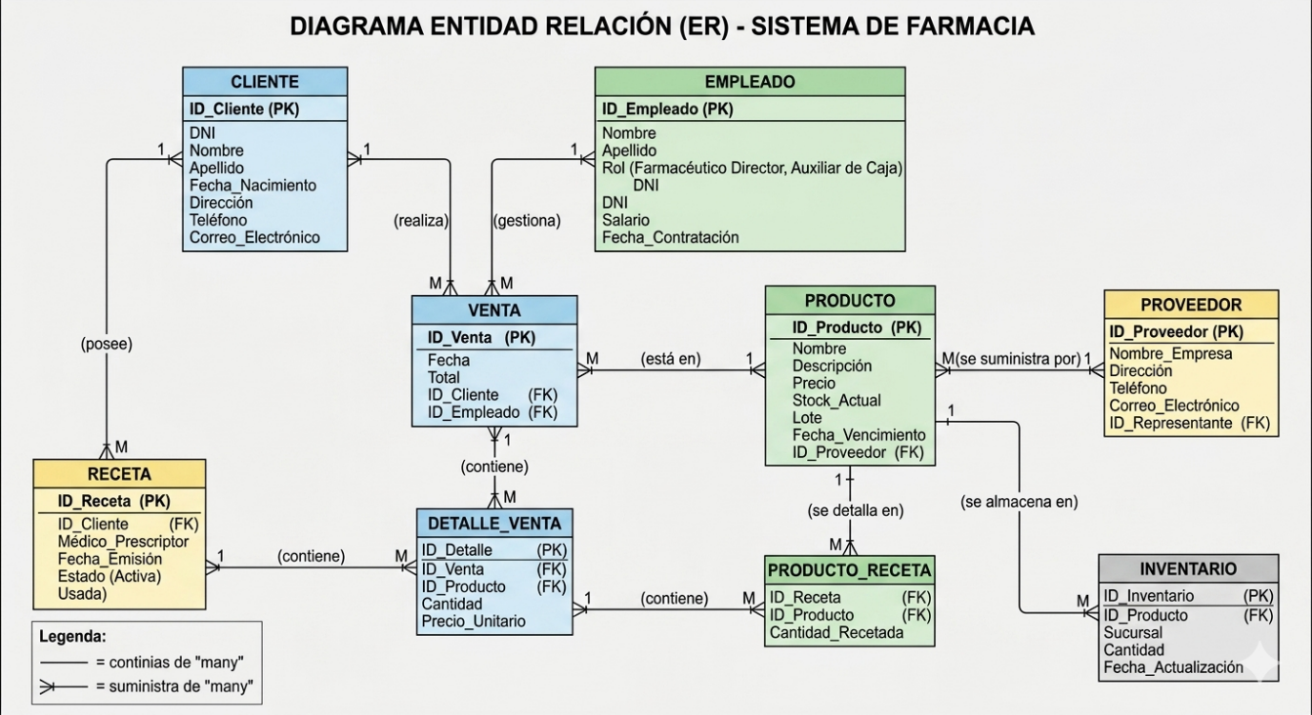
8.2 DTE (Diagrama de Transición de Estados)
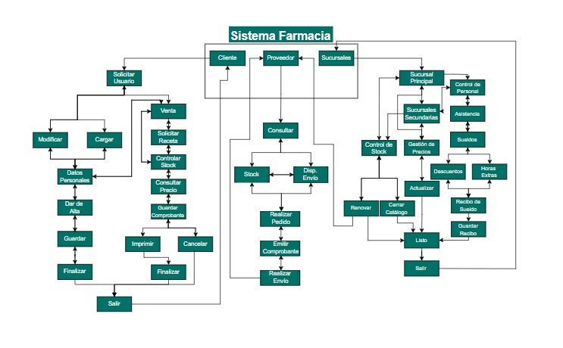

9. Apéndices y Gestión de Calidad
9.1 Matriz de Trazabilidad
Para garantizar la integridad, cada requerimiento funcional se encuentra vinculado a su origen en las entrevistas y a su flujo correspondiente en el DFD. La trazabilidad es bidireccional: desde la necesidad del usuario hasta el proceso técnico ejecutado.
10. Planes de Validación y Verificación
- Verificación: Se realizarán pruebas unitarias para cada proceso del sistema (P1, P2, P3, P4, P5), asegurando que los cálculos (total de venta, subtotal) y la gestión de almacenes (DS1, DS2, DS3) funcionen conforme a los requisitos.
- Validación: Se llevarán a cabo pruebas de aceptación con los stakeholders (Farmacéuticos y Auditores) para confirmar que el sistema final cumple con las necesidades operativas reales, como la emisión de reportes y la trazabilidad de recetas.
11. Gestión de Cambios
Cualquier modificación futura en el flujo de datos (por ejemplo, cambio en el formato de orden de proveedores DF5) deberá pasar por un proceso formal de evaluación de impacto, aprobación y actualización de los diagramas (DFD, ER) y el documento SRS, siguiendo las pautas de la norma IEEE/ISO/IEC 29148.

12. Conclusión Final
El desarrollo del Sistema Central de Farmacia ha demostrado que la ingeniería de software no se limita a la codificación, sino que requiere un marco riguroso de gestión de requisitos. Mediante la aplicación integrada de los estándares IEC/ISO 830, IEEE 830-1998 y IEEE/ISO/IEC 29148, se ha logrado transformar la complejidad operativa de la farmacia en un sistema estructurado, trazable y verificable.
A través del proceso de elicitación con los distintos actores —desde el farmacéutico de turno hasta el auditor externo—, se ha garantizado que el sistema no solo cumpla con las necesidades funcionales de gestión de ventas, stock y recetas, sino también con los estrictos atributos de calidad no funcionales, tales como la seguridad mediante 2FA, la alta disponibilidad y la trazabilidad inalterable de datos.
En última instancia, el modelado mediante diagramas (DTE, ER y DFD) junto con la planificación de validación y gestión de cambios, asegura que el producto final sea escalable y capaz de adaptarse a las futuras exigencias del mercado farmacéutico. Este enfoque profesional garantiza que el Sistema Central de Farmacia funcione no solo como una herramienta técnica, sino como un pilar estratégico que optimiza la eficiencia operativa y cumple con las normativas legales vigentes.

